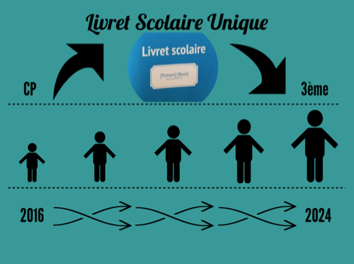

Chers parents,

Dès cette présente rentrée, un « livret scolaire unique » rassemblera l’ensemble des éléments scolaires qui concernent votre enfant. C’est un support de communication particulièrement important entre l’école et les familles.

Ce livret scolaire est appelé « livret scolaire unique » car il s’agit d’un seul document qui couvre la scolarité obligatoire de l’école élémentaire et du collège (CP à la 3ème). Il suivra votre enfant, même s’il change d’école. Ainsi, l’équipe pédagogique qui l’accueillera pourra l’accompagner au mieux. Prochainement, vous pourrez y accéder en ligne.

L’enseignant de votre enfant vous remettra, plusieurs fois dans l’année, le bilan des acquis scolaires. Ainsi, vous pourrez savoir où il se situe par rapport à ce qui est attendu dans ses apprentissages scolaires.

Ce livret se veut simple et accessible. N’hésitez pas à venir rencontrer l’enseignant de votre enfant si vous avez besoin d’explications ou si vous souhaitez des conseils.

Le directeur, la directrice …

